20C01661-JCJG-JSGCZLJCJG-CZSC001

重庆市住房和城乡建设委员会
2020年政务信息化项目建设

新建建设工程质量综合管理服务模块
（建设工程质量检测监管系统）

建设单位操作手册

紫光云技术有限公司·国泰新点软件股份有限公司
联合项目组

2021年9月
声明：本作品权益属紫光云技术有限公司、国泰新点软件股份有限公司。未经本公司书面许可，不得修改、复制、提供或泄漏给任何第三方。

重庆市住房和城乡建设委员会
2020年政务信息化项目建设

新建建设工程质量综合管理服务模块
（建设工程质量检测监管系统）

建设单位操作手册

文档状态：  [ ] 讨论稿  [ ] 内审稿  [√] 征求意见稿  [ ] 报批稿  [ ] 正式文档  [ ] 修订文档 | 文档标识： | 20C01661-JCJG-JSGCZLJCJG-CZSC001
 | 当前版本： | V1.0
 | 项目经理：
 | 技术负责人：
 | 质量负责人：
 | 主编人：
 | 参编人：

紫光云技术有限公司·国泰新点软件股份有限公司
联合项目组

2021年9月6日

修订记录
日期 | 文档版本 | 修订描述 | 文档作者
2021-09-08 | 1.0 | 初始版本

本文件作为未发行作品受中华人民共和国和/或其他国家著作权法的保护。本文件所含信息的全部或其中任一部分除被用于评估紫光云技术有限公司、国泰新点软件股份有限公司和/或其关联公司外，不可因任何目的被复制、使用或者泄露。禁止任何未经紫光云技术有限公司、国泰新点软件股份有限公司和/或其关联公司的专项书面许可，对于本文件所含信息的全部或其中任一部分的使用泄露。

目录
1 引言 1
1.1 编写目的 1
1.2 读者对象 1
2 系统角色说明 1
2.1 建设单位 1
2.2 系统登录地址 1
2.3 账号密码 1
2.4 运维客服群 2
3 系统基本操作说明 2
3.1 检测数据监管 2
3.1.1 综合查询 2
3.1.2 报告确认 3
3.2 检测取样管理 5
3.2.1 取样数据查询 5
3.3 工程项目管理 6
3.3.1 工程项目管理 6
3.3.2 项目负责人 8
3.3.3 单位管理 9

引言

编写目的
本手册的目的在于告诉管理平台软件的使用者，本系统软件提供了那些功能，以及如何正确地、有效地来使用这些功能。

读者对象
系统使用人员

系统角色说明

建设单位
工程项目发起单位，对工程数据进行填报，并给施工单位、监理单位、检测机构、非特机构绑定工程项目信息和项目负责人信息。生成委托单列表，只拥有自己相关数据查看编辑权限。

系统登录地址
系统登录地址为：http://jsgl.zfcxjw.cq.gov.cn:8808/

账号密码
系统采用自动分配账号密码，账号为本单位的组织机构代码证号，如：915000000000000000 密码统一为：Test2022!登录后可自行修改账号密码。

运维客服群
请搜索QQ群号656889169加群，进群请备注各单位名称+姓名，否则不予通过。本系统建设单位使用问题均可在此群咨询。

系统基本操作说明

检测数据监管

综合查询
通过输入报告编号或者二维码之一，都可以查找对应的检测报告。
例如，如果已知报告编号是053Q0312091748466，或者已知二维码是17072345，又或者已知样品编号是053Q0312091748466，随便输入哪一个编号（注意：要输入完整的编号），都能找出检测报告：

点击蓝色的查看按钮即可查看报告的详情信息。
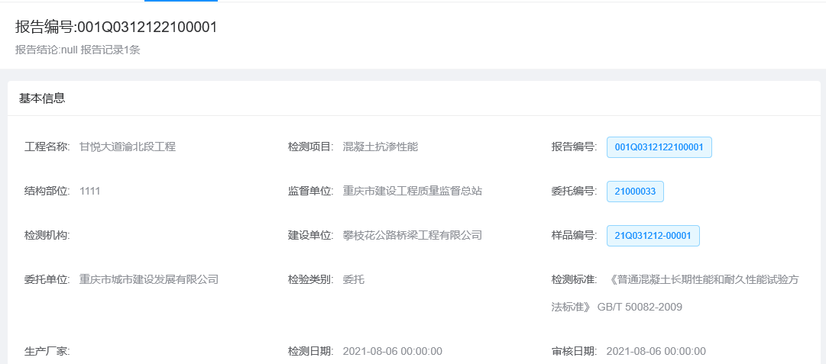

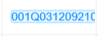点击蓝色的报告编号可以快捷的查看报告信息
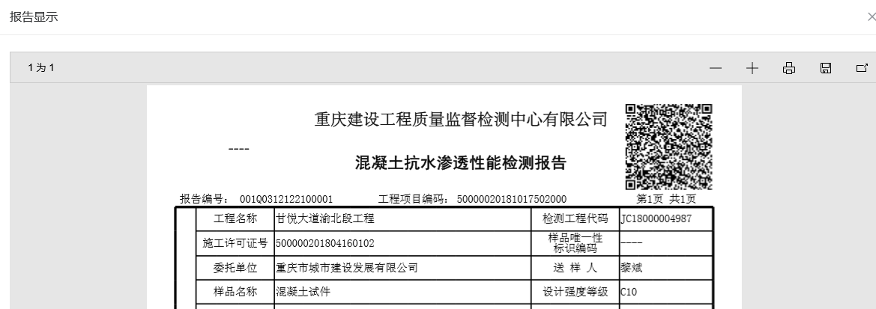

高级查询：点击左侧的高级查询按钮即可展开高级查询的页面
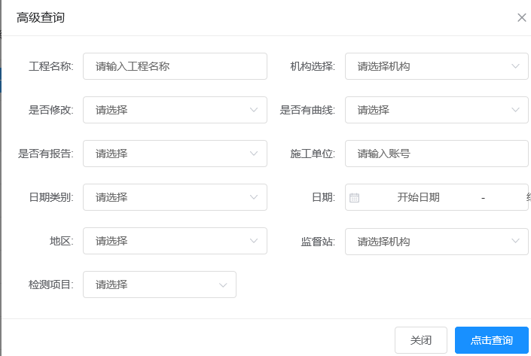

报告确认
统计需要确认和已经确认的报告信息。
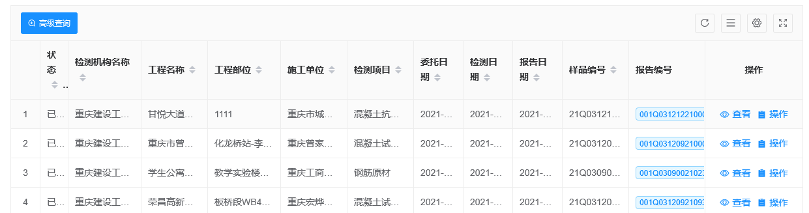
点击蓝色的报告编号可以直接查看该报告的信息。
点击操作当中的蓝色查看按钮可以查看该报告的详细信息。
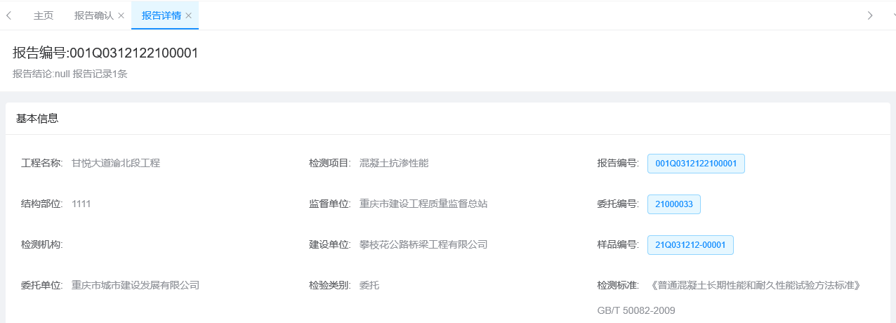
点击蓝色操作按钮可以查看报告确认的详细记录。
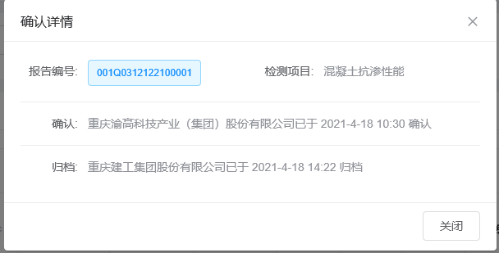
搜索功能分为两种：
- 快捷查询：输入报告编号和二维码等信息可以快捷查询确认报告信息。
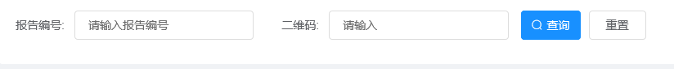
- 高级查询：点击高级查询按钮可以展开多查询条件的操作面板。
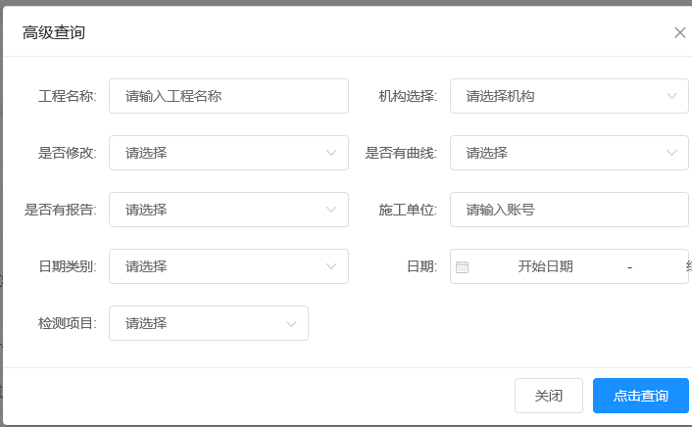

检测取样管理

取样数据查询
显示见证取样员现场取样的详细信息，包含工程、见证取样员、GPS定位、人脸识别、试件照片等信息。
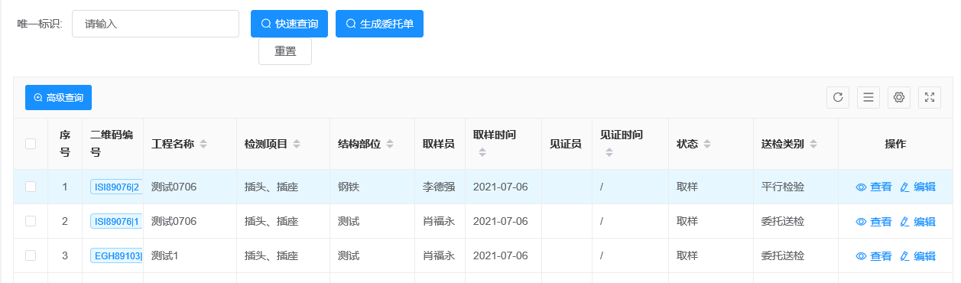
选择对应的取样数据可以生成委托单信息（建设单位和监理单位生成委托单信息）。
点击编辑按钮可以修改检测项目信息，修改后的数据将进行留痕记录。
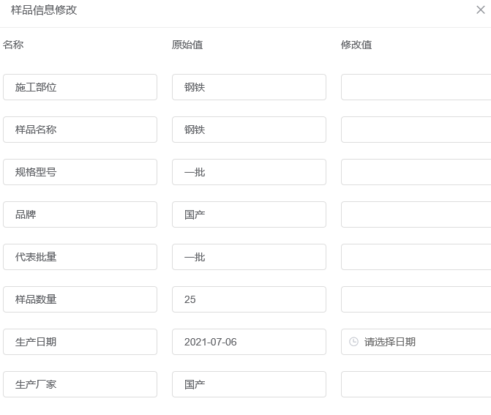

工程项目管理

工程项目管理
工程项目信息统一从数据资源池获取，建设单位选择对应的工程项目进行编辑，并绑定施工单位、监理单位、检测机构、项目负责人等信息。
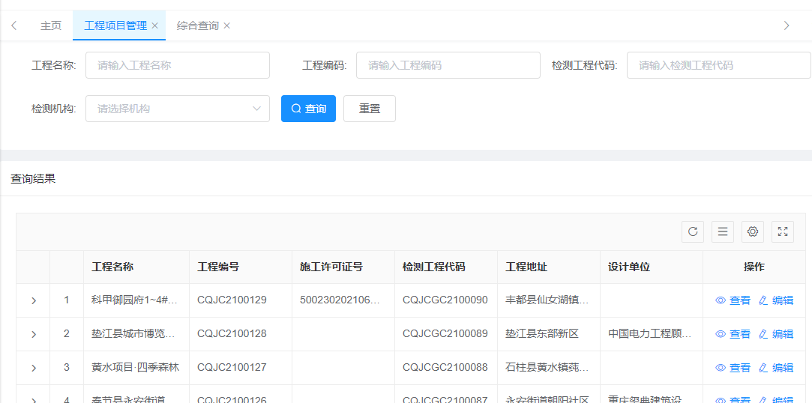
工程项目信息统一从数据资源池获取，由建设单位统一编辑。分为工程基本信息填报和单位、项目负责人信息绑定等。
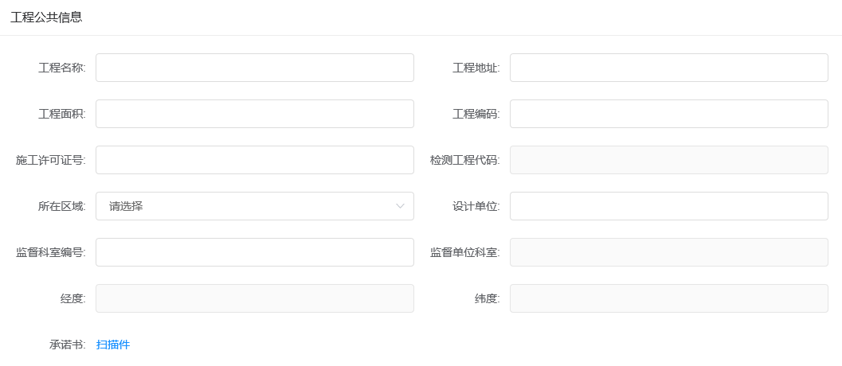
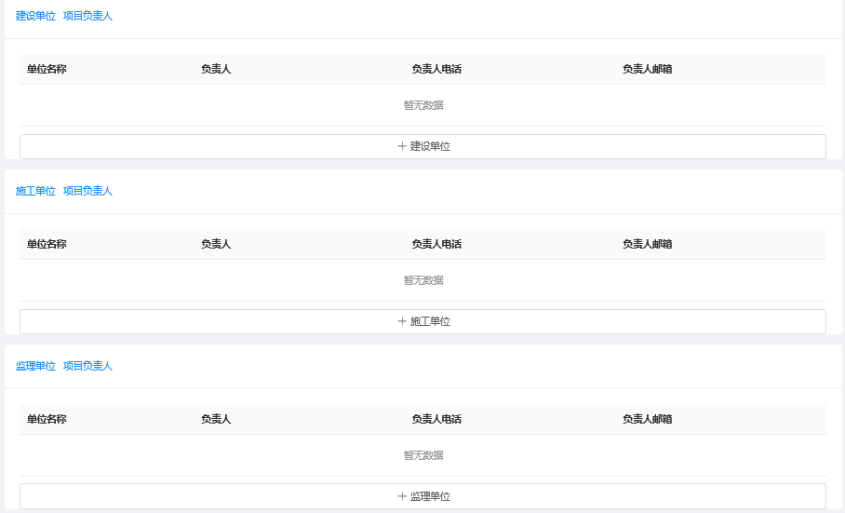
修改工程项目信息
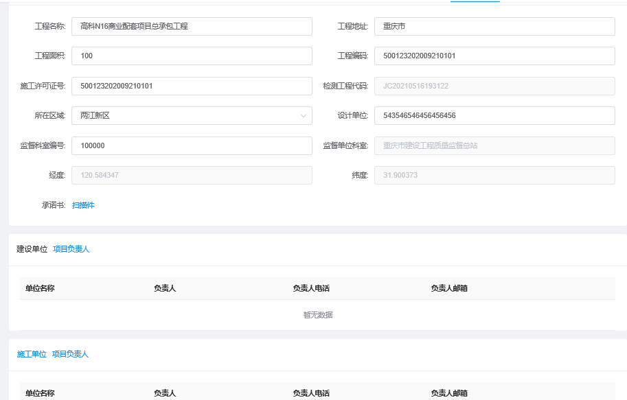

项目负责人
管理项目负责人信息，包括建设单位、施工单位、监理单位等负责人。
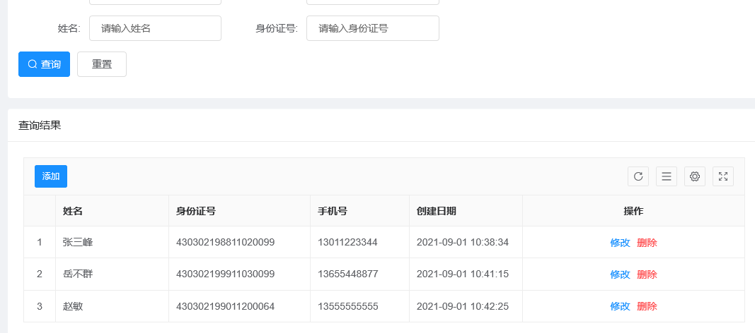
添加项目负责人信息
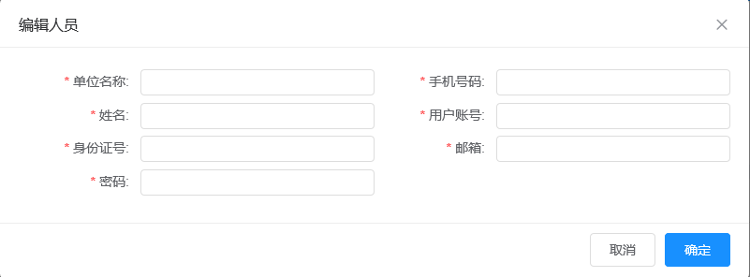
修改项目负责人信息
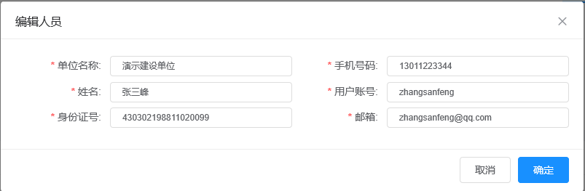

单位管理
管理和新增施工单位、建设单位、监理单位等企业账号信息。
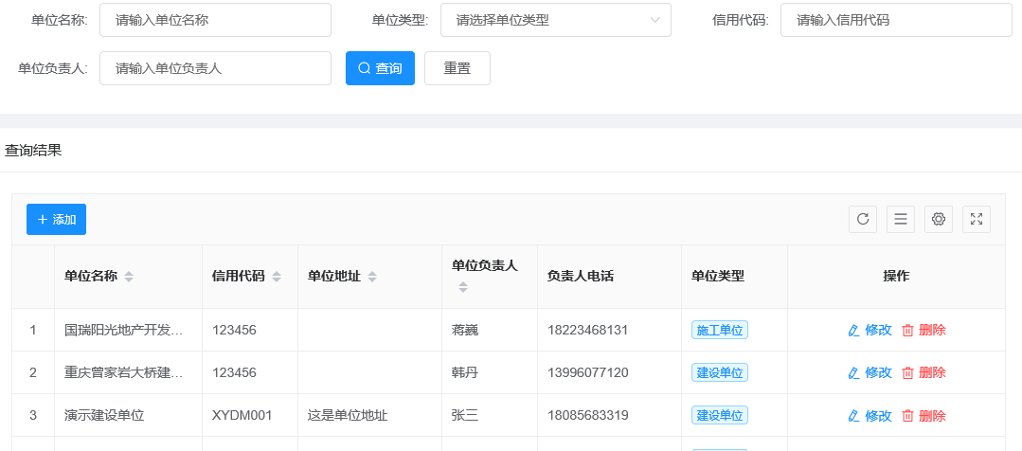
添加新单位信息，根据表单内容填入对应的内容保存即可。
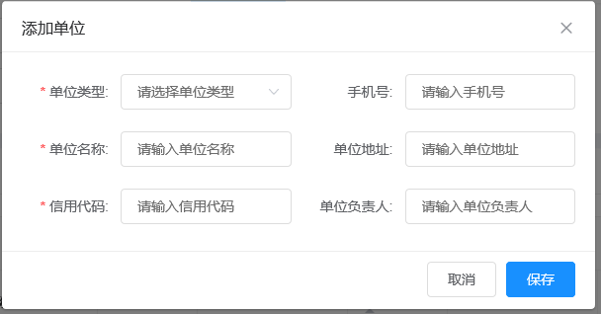
修改单位信息，填写需要修改的单位信息。
